「入院支援センター」開設のお知らせ
群馬県立心臓血管センターでは、安全・安心な療養環境の提供と効率的な病床管理運営、他職種連携による患者支援を目的として、１２月１日（木）より「入院支援センター」を開設することになりました。
開設に伴い、ご迷惑をおかけすることもあろうかと思いますが、ご理解の程よろしくお願いいたします。
記
開設日 ：平成２８ 年１２ 月１ 日（木）
開設場所：心臓血管センター５階 東側フロア（旧５階東病棟）
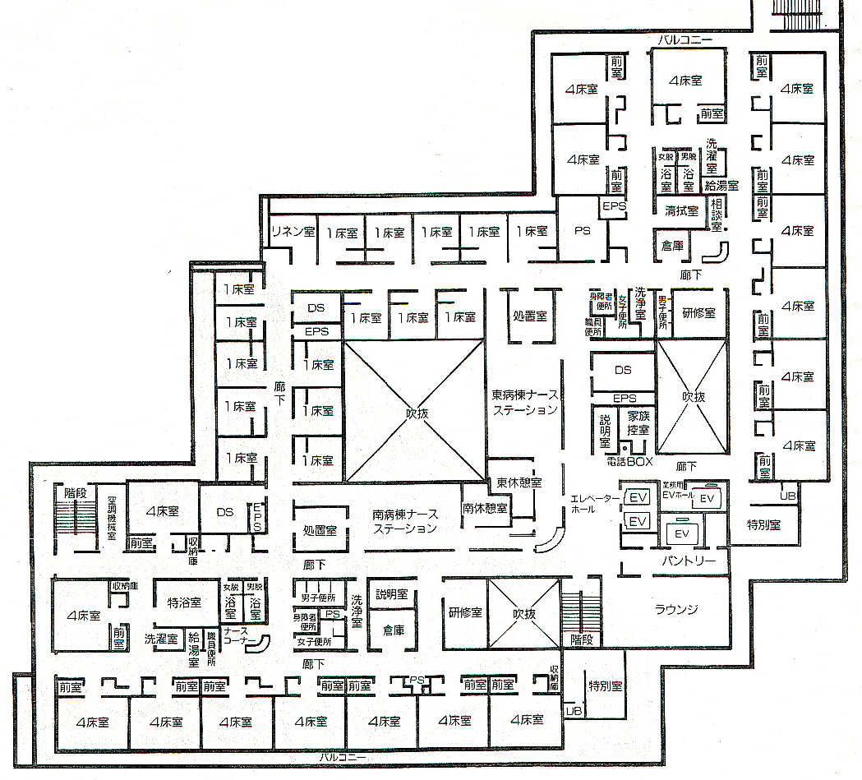
お手洗い
処置室
処置室
５階 案内図
待合
入院支援
センター

面談室
面談室
面談室

518
517
516
513
522
521
520
515
501
512
511
510
508
507
506
505
503
502

